SPRAWOZDANIE- WYJAZD DO TURCJI Z PROGRAMEM ERASMUS W SEMESTRZE LETNIM ROKU AKADEMICKIEGO 2022/2023

Nazywam się Julia Szwed. Jestem studentką drugiego roku na kierunku turystyka i rekreacja, na wydziale Agrobioinżynierii na Uniwersytecie Przyrodniczym w Lublinie. Swój czwarty semestr, a zarazem letni semestr roku akademickiego 2022/2023 postanowiłam realizować za granicą, w Turcji, w zachodnim turystycznym miasteczku Kusadasi na Adnan Menderes University wraz z programem Erasmus.
Turcja była krajem, który interesował mnie od dłuższego czasu. Od początku wiedziałam, że jest to jedyna destynacja, do której chciałam się udać aby kontynuować naukę. Po znalezieniu odpowiedniej uczelni, dopasowaniu przedmiotów wraz z Koordynatorem Wydziału oraz podpisaniu umowy z biurem Erasmus wyruszyłam w drogę. Do Turcji przyleciałam 6 lutego 2023 roku- w dniu potężnego trzęsienia ziemi, które miało miejsce na południowym- wschodzie Turcji. Na początku sytuacja nie była klarowna. Mimo, że trzęsienie ziemi miało miejsce w zupełnie innym rejonie niż ja się znajdowałam, władze kraju podęły decyzję o przeniesieniu kształcenia uczelni wyższych w tryb zdalny. Nie byłam zbyt zadowolona z tego, lecz postanowiłam dać swojej przygodzie szansę i mimo wszystko zostać w Turcji.
Po przylocie do kraju, pracownicy biura Erasmusa Adnan Menderes University powitali mnie bardzo serdecznie. Dostałam od nich torbę pełną wielu akcesorii przydatnych do nauki. Poinformowali mnie też w jaki sposób mogę rejestrować się online na zajęcia oraz zaoferowali pomoc w razie jakiejkolwiek sytuacji. Zajęcia odbywały się przez wirtualny portal uczelni- ADUZEM. Przez to, że byłam jedyną studentką z wymiany, zajęcia odbywały się w języku tureckim, lecz w moim przypadku wyglądały one inaczej. Profesorowie bardzo ciepło mnie przyjęli i zaoferowali zaliczenie przedmiotów poprzez pisanie referatów na różne tematy po angielsku i w ten sposób otrzymałam oceny końcowe. Jedynie z języka angielskiego oraz rosyjskiego pisałam egzamin, lecz nie miałam obowiązku uczestniczyć w zajęciach (w Turcji zajęcia na wielu uczelniach nie są obowiązkowe). Wszyscy Profesorowie byli bardzo mili i wyrozumiali. Żaden z nich nie robił mi żadnych problemów w kwestii zaliczenia przedmiotów.
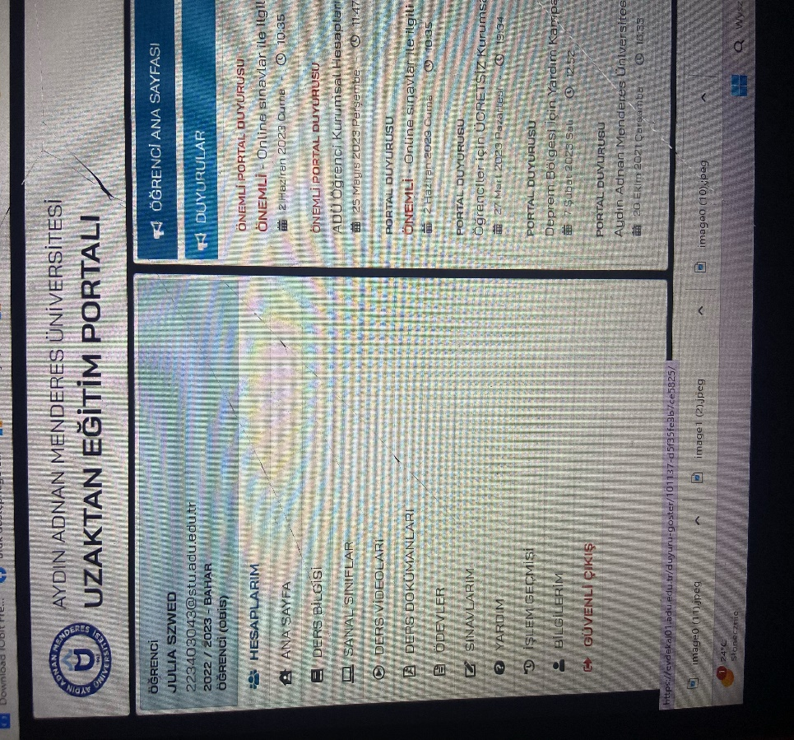
Portal, przez który odbywały się zajęcia online
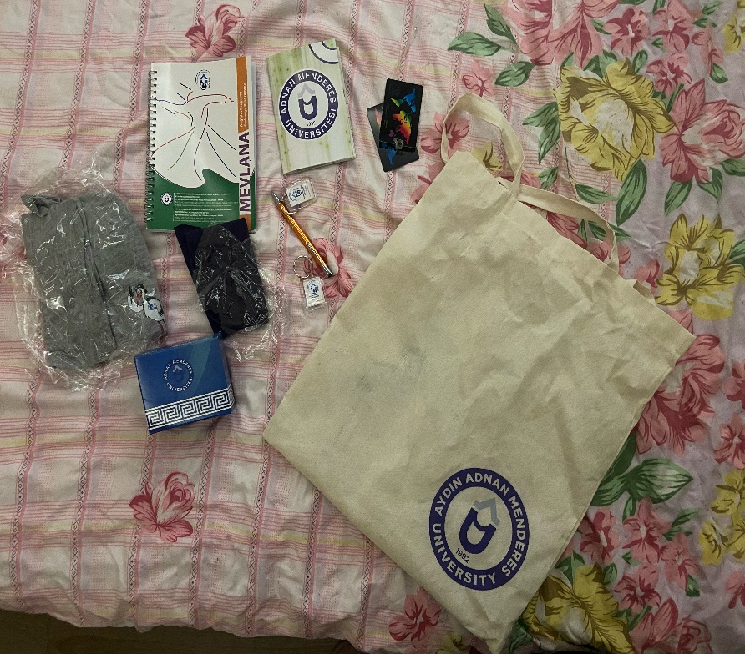
Torba wraz z akcesoriami, które dostałam od pracowników Erasmusa uczelni
Przez to, że realizowałam swoje zajęcia online, nie miałam zbyt wielu szans na poznanie studentów na żywo. Jednak nie stanowiło to dla mnie dużego problemu gdyż Turcy to bardzo otwarci ludzie i poznałam wiele osób w barach i kawiarniach.
Uczelnia nie oferowała akademików studentom programu Erasmus, w związku z czym musiałam szukać mieszkania na własną rękę. Zakwaterowanie znalazłam jeszcze przed przylotem do Turcji za pośrednictwem strony sahibinden.com. Jest to najpopularniejsza strona internetowa do znalezienia mieszkania w Turcji. Mieszkania w Turcji są duże i tanie- ceny są bardzo przystępne dla polskiej waluty. Mieszkanie miało 80 metrów kwadratowych, było dwupokojowe, znajdował się w nim salon połączony z kuchnią, sypialnia oraz łazienka. Miesięczny czynsz za całe mieszkanie wraz ze wszystkimi opłatami (internet, woda oraz prąd) wynosił około 1500 zł. Jest to niewielka cena jak za dość spory metraż oraz fakt znajdowania się mieszkania w turystycznym miejscu.

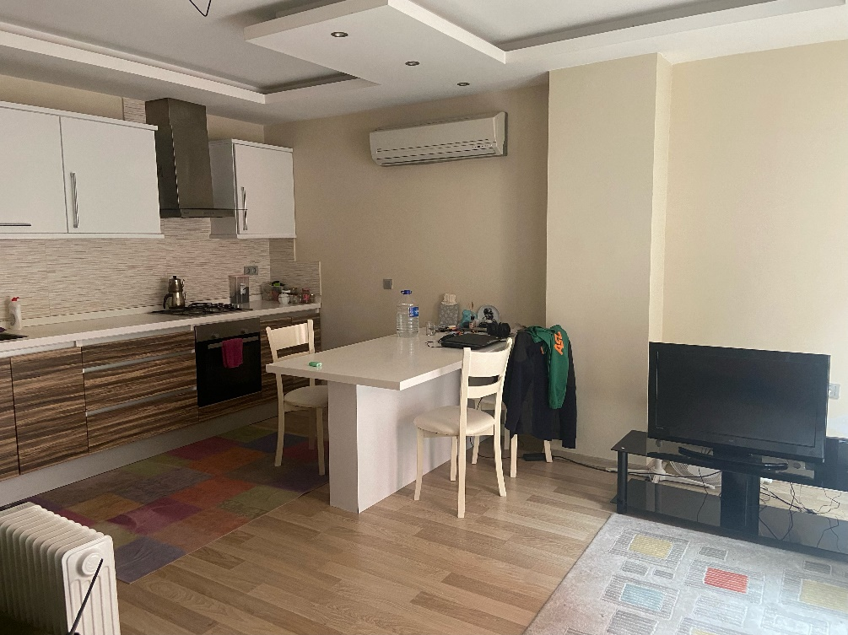
Zdjęcie z mojego mieszkania, które wynajmowałam- salon połączony z kuchnią

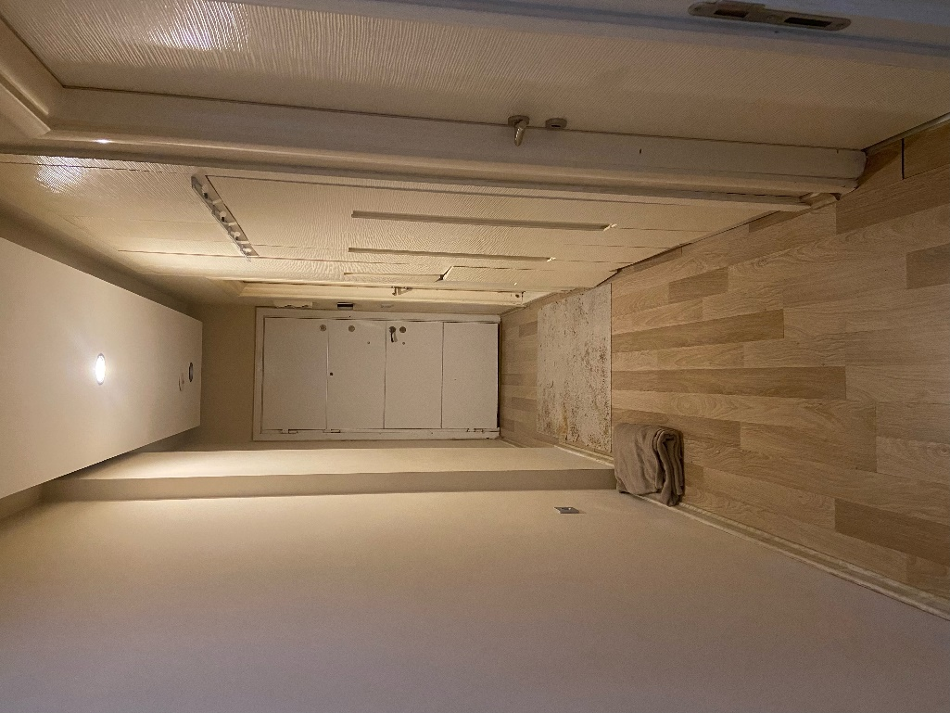
Zdjęcie z korytarza mieszkania

Przez obecną wysoką inflację w Turcji, ceny produktów spożywczych w sklepach są bardzo zbliżone do cen w Polsce. Jajka kosztują 30 lir (około 10 zł), 250 gramów masła kosztuję około 50 lir (około 10 zł), litrowy karton soku kosztuję 25 lir (około 5 zł). Wyjątkiem jest chleb który jest bardzo tani- kosztuje 5 lir (około 1 zł). W Turcji zaobserwowałam bardzo wysokie ceny mięsa oraz alkoholu. Kilogram mięsa mielonego kosztuje 350 lir (70 zł), a kilogram kurczaka kosztuje około 200 lir (40 zł). Za to butelka średnio-półkowego wina kosztuje 250 lir (około 50 zł). Jedzenie w restauracjach/kawiarniach jest tańsze niż w Polsce. Jedna porcja kebaba kosztuje 60 lir (12 zł), kawa w kawiarni kosztuje około 60 lir (10 zł), sałatki kosztują 100 lir (około 25 zł).
Główny powód, dla którego wybrałam Turcję była chęć poznania tego miejsca. Słyszałam wiele pozytywnych opinii na temat piękna tego kraju, w związku z czym zależało mi na zwiedzeniu jak najwięcej miejsc. Podczas swojego pobytu udało mi się odwiedzić Izmir, który znajdował się 90 km od Kusadasi i który zachwycił mnie swoim pięknem. Wybrałam się również do oddalonej 30 kilometrów jaskini Zeusa, a także do znajdującego się 15 km od Kusadasi- greckiego starożytnego miastecka Efes. Poza tym udało mi się bardzo dokładnie zwiedzić miasteczko, w którym przebywałam-Kusadasi i odkryć jego najbardziej tajemne zakątki.
Zdecydowanie polecam Turcję każdemu kto chciałby się tam wybrać z programem Erasmus lecz ma obawy. Jest to świetna okazja by w połączeniu z nauką poznać nową kulturę, która zupełnie różni się od polskiej, a także piękne miejsca, których Turcja ma wiele do zaoferowania. Ja osobiście czułam się w tym kraju świetnie- pokochałam go i jestem pewna, że wrócę do niego ponownie.

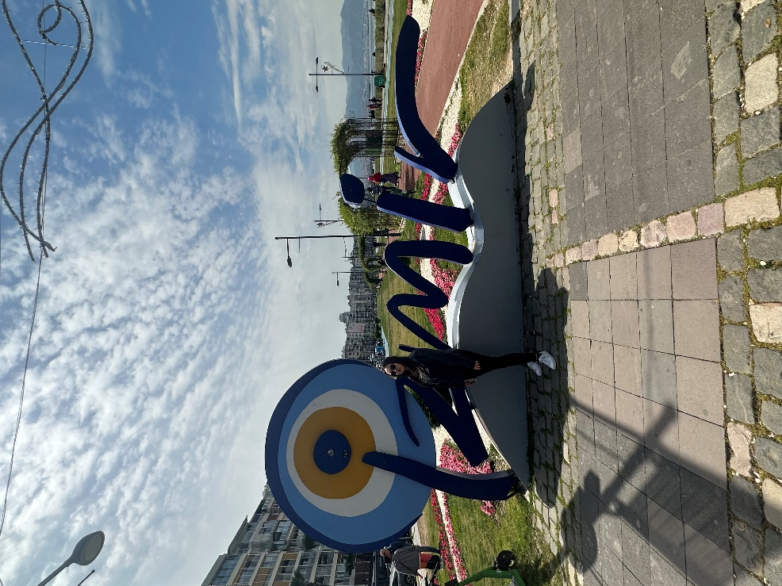
Zdjęcie z pobytu w Izmirze
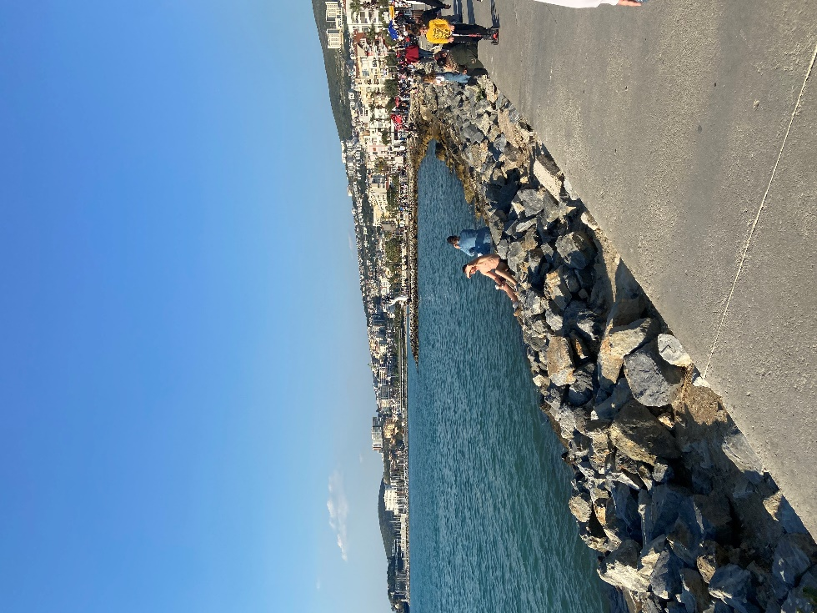
Kusadasi
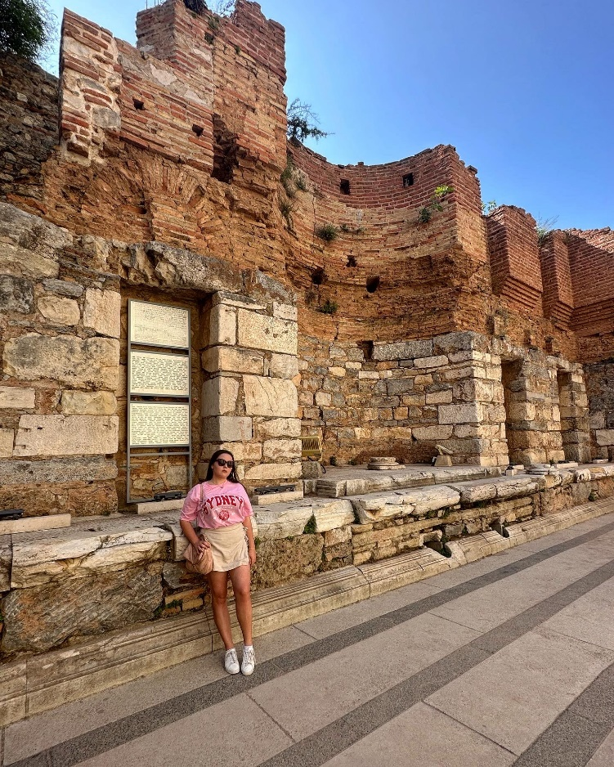
Zdjęcie ze starożytnego miasta Efes

